Hoofdstuk 3: Oei, ik groei

3.1 Opgroeien bij de fokker

Een stabiele, gezonde hond begint bij een goede fokker. Een goede fokker kijkt naar de gezondheid van beide ouderdieren en berekent de kans op erfelijke ziekten zoals heupafwijkingen. Het gedrag van het moederdier is ook erg belangrijk. Niet al het gedrag wordt immers via de genen door gegeven. De pups leren veel van moeder en nemen een deel van haar gedrag over.
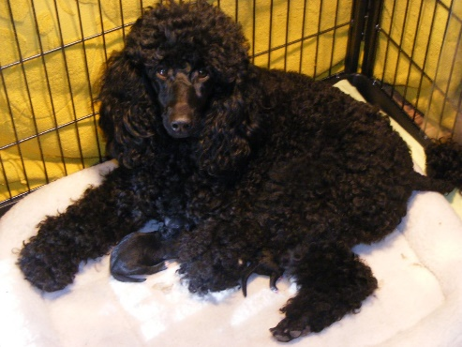
Uit onderzoek bij ratten blijkt dat rattenpups die veel moederlijke aandacht en contact hadden op latere leeftijd socialer waren en dat stress en angst bij deze dieren meer werd onderdrukt dan dieren die niet deze ouderlijke zorg hadden gehad. In de hersenen waren er verschillen tussen de pups met intensieve ouderlijke zorg en pups zonder ouderlijke zorg. Deze verschillen blijven levenslang aanwezig.
Dit is een erg belangrijk onderzoek om de basis van een pup te bepalen. Hondenpups die een lieve, zorgzame moeder hebben zullen stabieler zijn dan hondenpups die een angstige of teruggetrokken moeder hebben die minder aandacht besteedt aan de pups. In de hondenfokkerij is de laatste jaren vooral aandacht voor het uiterlijk geweest en veel minder aandacht voor een stabiel en zorgzaam karakter van de moeder. En dat terwijl bekend is dat ervaringen in het begin van het leven de hersenen van een pup definitief kunnen veranderen. Het gedrag van de moeder zou dus belangrijker moeten zijn dan het uiterlijk tijdens de fok.
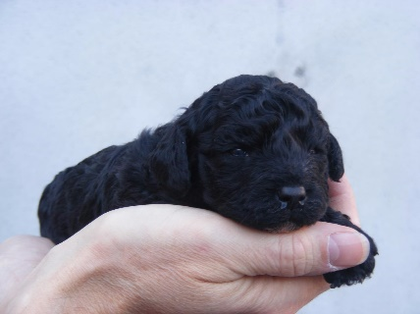
Wanneer een pup geboren wordt is hij nog blind en doof. Na ongeveer 10 tot 14 dagen beginnen ze te zien en te horen. Tot die tijd zijn ze afhankelijk van hun reuk en tast om hun moeder te vinden. Ze leren al zeer snel de geur van hun moeder en broertjes en zusjes kennen. In deze eerste fase van het leven leren ze ook de geur van mensen kennen. De fokker kan, mits hij een goede binding heeft met de moeder, de pups aaien of vasthouden. De pup went dan al jong aan mensen.
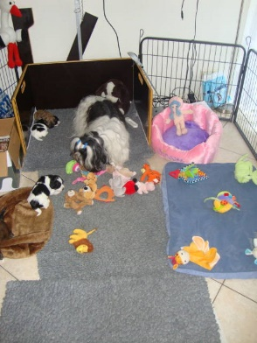
Zodra hun ogen en oren opengaan, gaat er letterlijk een wereld voor de pupjes open. Ze beginnen rond te kruipen en te ontdekken. Tussen de derde en twaalfde levensweek vindt de eerste belangrijke socialisatieperiode plaats. Socialiseren betekend dat de pup leert welke gebeurtenissen beangstigend, leuk of juist niet boeiend zijn. Hij leert welke mensen en dieren hij kan vertrouwen. Ze moeten wennen aan alles wat om hen heen gebeurt in een veilige situatie. Erg belangrijk is dat de pups veel rust krijgen en niet de hele dag worden blootgesteld aan allerlei prikkels. Een te snelle opbouw van prikkels doet meer kwaad dan goed. Bijvoorbeeld sommige fokkers proberen pups te laten wennen aan harde geluiden door met pannen te slaan. Vaak is dit een overkill aan hard geluid, wat letterlijk pijn kan doen aan de oren. De hond zal dan juist bang worden voor harde geluiden. Bouw de geluiden rustig op in de eerste 12 weken. De hond leert dan verschillende geluiden kennen en weet dat hij hier niet angstig voor hoeft te zijn.
Voor de ontwikkeling van de hersenen is het belangrijk dat de pups opgroeien in een verrijkte omgeving. Er moet dus speelgoed aanwezig zijn die het liefst de hersentjes van de pups uitdaagt. Zoals het verstoppen van voer of voerpuzzels. Ook verschillende materialen en ondergronden zorgen voor een verbeterd zenuwstelsel. Ook verrijking moet met zorg worden aangeboden en niet te veel tegelijk om overprikkeling van de pup te voorkomen.
3.2 Een nieuw thuis
Vanaf acht weken is de pup klaar om naar de nieuwe eigenaar te gaan. De socialisatie gaat verder bij de eigenaar. De pup leert steeds beter omgaan met prikkels uit zijn omgeving. Hij leert het geluid van de auto van zijn eigenaar kennen, de vogels in de tuin en de deurbel. Een rustige benadering helpt de pup goed te wennen aan deze prikkels en te leren dat hij niet bang hoeft te zijn.
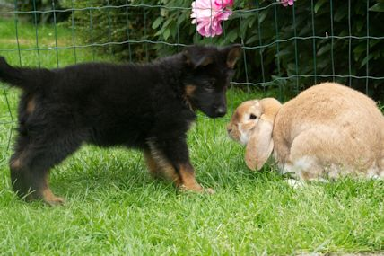
De eerste week moet de pup vooral wennen aan een nieuwe omgeving en het weg zijn van zijn moeder en broers en zussen. Als de pup een week in huis is mag hij beginnen aan zijn training. De eigenaar kan de pup dan doelbewust nieuwe gedragingen aanleren zoals zitten en liggen. Veel van de eerste aangeleerde gedragingen zijn bedoeld om de veiligheid van de pup te garanderen en rust in de pup te trainen.
Tussen de negen en twaalf weken is het belangrijk dat de pup in nieuwe, stabiele situaties terecht komt. Ga bijvoorbeeld samen met de pup naar de stad. Begin op een rustig moment en niet tijdens de uitverkoop. Ga naar een terras, het bos, een schoolplein enz. Belangrijk is dat de hond leert de eigenaar te vertrouwen en vertrouwen krijgt in de wereld.
Vanaf het moment dat de pup bij de nieuwe eigenaar komt begint het zindelijk maken. Belangrijk is dat de eigenaar na iedere activiteit naar buiten gaat om te plassen. Dus iedere keer als hij heeft geslapen, gespeeld of gegeten. Als de pup buiten zijn behoefte doet is het altijd feest. De hond krijgt een beloning met een hoge beloningswaarde zoals worst of long. Als er een ongelukje in huis gebeurt wordt dit genegeerd. Ongelukjes waar negatief op gereageerd wordt zorgt ervoor dat de hond angstig wordt als hij zijn behoefte doet in de buurt van de eigenaar of angstig wordt als er water op de grond ligt. De hond koppelt de boosheid van de eigenaar aan datgene dat hij ziet namelijk een plasje op de grond en niet aan wat hij in het verleden heeft gedaan. Bij regelmatig naar buiten gaan en goed belonen zal de hond snel zijn behoefte buiten doen en aangeven dat hij naar buiten wil. Honden ruiken erg goed. Als een pup ouder wordt krijgt hij de neiging te plassen op plekken die naar zijn urine ruiken. Belangrijk is dus dat ongelukjes in huis goed worden schoongemaakt. Dit moet met een eiwit-afbrekend middel, zoals groene Biotex. Wanneer wij de urinegeur niet ruiken, ruikt een hond deze nog wel. Haal tijdens de zindelijkheidsperiode ook stoffen zoals kleden en deurmatten weg, zodat de hond hier niet per ongeluk op plast. Deze zijn namelijk lastig schoon te maken.
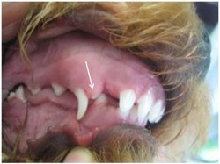
Rond de zestiende levensweek wisselt de hond zijn tanden. Dit kan pijn doen, waardoor de hond slecht eet. Het weken van brokken en bij weinig eetlust mengen met rauw vlees uit de winkel kan helpen om de pup te laten eten. Let op met blikvoer. Een teveel aan zout is slecht voor de nieren.
Het wisselen zorgt er ook voor dat de pup meer wil kauwen. Om te voorkomen dat hij gaat kauwen aan meubels en stekkers is het verstandig om veel verschillende botten en kauwspeeltjes te halen. Wissel deze botten en kauwspeeltjes af en leg ook dingen in de kast. Zo raakt de pup niet snel uitgekeken op botten of kauwspeeltjes. Let ook bij botten op de zoutwaarde. Ook zachte en voorzichtige trekspelletjes dagen de pup uit om te spelen met het speelgoed.
Het wisselen zorgt ervoor dat de pup sneller afgeleid is. Belangrijk is dat de eigenaar het trainingstempo aanpast en het kan helpen om zachte beloningen met een hoge beloningswaarde te geven, zoals gekookte kip.
Als een pup erg veel last heeft van het wisselen kan Chamodent voor mensenkinderen helpen. Dit haal je bij de drogist en je kan de dosering voor kinderen aanhouden.
Na het wisselen komt de eerste hormoonpiek. De hond gaat van pup over naar jonge hond. Wanneer de hormonen vrijkomen verschilt per hond. Bij kleine honden begint deze vaak aansluitend aan het wisselen, terwijl bij grote honden dit later plaatst vindt. Hoe groter de hond, hoe later vaak de hormonen vrijkomen. De hormonen zorgen voor lichamelijke veranderingen. De spierontwikkeling en de ontwikkeling van sterke botten begint. Bij de reu groeien de ballen en bij de teef beginnen de eierstokken zich te ontwikkelen. Het gedrag van de hond kan door de hormonen beïnvloed worden. De hond kan moeilijker rust vinden en kan zich minder goed focussen.
Rond de acht maanden vindt de tweede hormoonpiek plaats. Ook nu kan de hond moeilijker rust vinden en zich minder goed focussen. Vaak komen rond deze periode ook angsten naar boven die eerder niet zichtbaar waren. De hond vindt ineens de tas die altijd aan de stoel hangt eng of de container. Hij schrikt eerder. Belangrijk is om rustig de hond te laten zien dat hij het niet eng hoeft te vinden. Deze angstfase duurt vaak een paar weken tot twee maanden.
De eerste acht maanden van zijn leven vormt de hond een beeld van de wereld. Heel belangrijk is dat hij de eerste acht maanden zoveel mogelijk positieve ervaringen heeft en het liefst geen negatieve ervaringen met objecten, andere dieren of mensen. Ga in deze eerste acht maanden altijd op je gevoel af. Liever een keer te vaak weggelopen dan dat het mis gaat.
Aan het einde van haar eerste levensjaar of het begin van haar tweede wordt een vrouwtje voor het eerst loops. Loopsheid kan veel problemen met zich meebrengen of zo voor bij gaan. De teef kan erg onzeker worden en na de loopsheid kan zich schijnzwangerschap ontwikkelen. Bij erg afwijkend gedrag moet de eigenaar altijd contact opnemen met een ervaren en gediplomeerde hondentrainer of een gediplomeerde gedragstherapeut.
Het tweede levensjaar staat in het teken van volwassen worden en op eigen benen staan. De hond kan grenzen opzoeken en zal zich steeds meer zelfstandiger gaan gedragen. Ook zal hij rustiger worden naarmate hij ouder wordt en zal hij zich makkelijker kunnen focussen. Aangeleerde gedragingen slijten in deze periode erin.

3.3 Angst

Iedere hond maakt angstfasen door. In deze fase merk je dat je hond minder zelfverzekerd is, zich eerder terugtrekt en meer op zijn hoede is. De kans dat een hond een negatieve ervaring opslaat in zijn hersenen is in deze fase groot. Er kan dan snel een trauma ontstaan.
Iedere pup maakt zijn eigen ontwikkeling door en de angstfasen kunnen op verschillende leeftijden ontstaan. Maar er is wel een gemiddelde wanneer de fasen ongeveer beginnen en eindigen. Deze gemiddelden kun je aanhouden als periodes waarin je wat meer aandacht kan besteden aan het gedrag van je hond om de angstfasen te zien en de hond te helpen hier doorheen te komen.
De eerste angstfase begint bij de meeste honden met 12 weken en duurt totdat de hond ongeveer 6 maanden oud is. Het is daarom ook zo belangrijk dat de nieuwe eigenaar de hond tussen de 8 en 12 weken ophaalt, zodat de pup met weinig angst kan wennen aan zijn nieuwe omgeving.
De volgende 3 fasen zijn korter. Deze duren ongeveer 2 weken en zijn rond de leeftijd van 9, 14 en 18 maanden. Deze fasen kunnen per individu op verschillende leeftijden verschillen.
Wanneer een hond angstig is, staat het angstsysteem in de hersenen aan. Dit betekent dat een gedeelte in de hersenen die we de amygdala noemen actief is. Deze zorgt ervoor dat er stresshormonen vrijkomen. De vecht- en vluchtreactie kan op gang komen. De hond kan zich terugtrekken of agressief worden. Veel dierenartsen en self teached mensen die al jarenlang honden hebben zeggen dat een angstige hond nooit aangehaald mag worden, omdat de angst dan beloond zou worden. Het tegendeel is echter waar. Het aanhalen van de hond zorgt ervoor dat de stof oxytocine vrijkomt in de hersenen. Oxytocine remt de amygdala en dus het angstsysteem. De angstreactie zal minder worden. Daarnaast werkt het beloningssysteem in de hersenen niet, zolang het angstsysteem in werking is. Tijdens angst kan er dus niet beloond worden. Wel kan de situatie als een traumatische ervaring worden opgeslagen in de hersenen met alle gevolgen van dien.
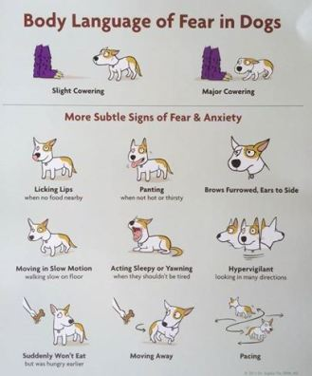
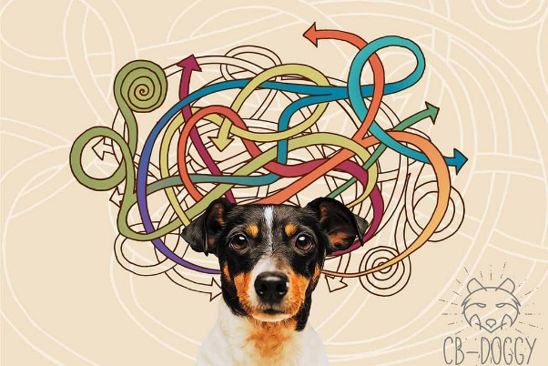
Een hond in een angstfase is sneller overprikkeld. De hond moet kennismaken met nieuwe situaties, mensen en dieren om een beeld te kunnen vormen van de wereld. Je wilt als eigenaar dat het beeld dat de hond krijgt positief is en dat hij kan omgaan met verschillende situaties. Eigenaren nemen hun jonge pup daarom overal mee naartoe. Echter is een drukke winkelstraat met allemaal vreemde mensen voor een pup die vreemde mensen spannend vindt erg overweldigend. Hij raakt dan overprikkeld en leert op dat moment niet dat de wereld om hem heen leuk is. Een uitstapje op een doordeweekse rustige ochtend naar het park is dan een beter alternatief waarin de hond rustig kan wennen aan vreemde mensen, terwijl hij zich geborgen blijft voelen. Door de pup rustig met situaties die hij spannend vindt in contact te brengen, groeit hij over zijn angsten heen.
Tijdens een angstige situatie kan bij een goede binding een hond worden aangehaald. Belangrijk is dat het angstige gevoel zo snel mogelijk wordt omgebogen naar een positief gevoel. Het voeren en kauwen kan het angstsysteem afremmen en het gevoel verminderen. Spel kan het gevoel ombuigen tot een positief gevoel en kan ontladend werken. Bij schrik komt het hormoon adrenaline vrij. Dit hormoon zorgt voor het onrustige gevoel als iemand je laat schrikken. Je hebt dan de neiging om te lopen of iets te doen. Voor de hond geldt hetzelfde. Spel kan goed gebruikt worden om de energie kwijt te raken op een positieve manier. De situatie wordt minder beangstigend en de kans dat het als trauma wordt opgeslagen in de hersenen is kleiner.

3.4 Puberteit
De meeste eigenaren denken dat ze na de puppyfase het ergste wel gehad hebben. En daar sta je dan ineens midden op het uitlaatveld te schreeuwen naar je puberhond die vrolijk van links naar rechts loopt en niet op of om kijkt naar. Jou. Net als mensen komen honden onder invloed van hormonen in de puberteit. Gemiddeld begint deze puberteit rond de 9 maanden. Kleine hondjes zijn lichamelijk sneller uitgegroeid, waardoor de hormonen die de puberteit op gang brengen eerder vrijkomen. De puberteit bij kleine hondjes kan al op een leeftijd van 6 maanden beginnen en overlapt daardoor een angstfase. Bij grotere rassen kan de puberteit later beginnen en ook een angstfase overlappen. Net als onze mensenkinderen zijn ook honden in de puberteit emotioneel instabieler. De schommelende hormonen kunnen de angstfase versterken of veroorzaken.
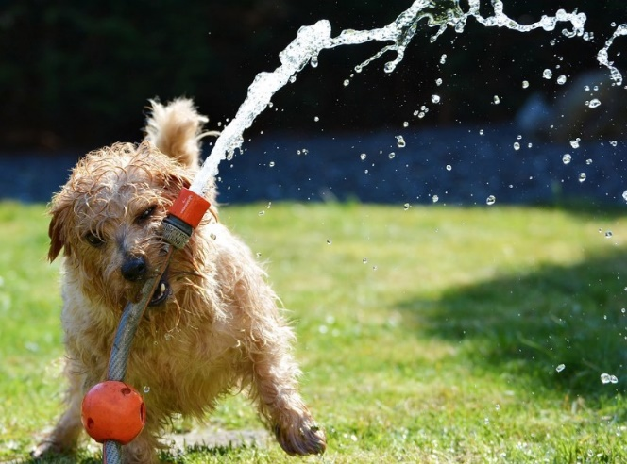
Na de puppytijd is de basis van je hond deels gelegd. Hierna komt hij in een puberteit waarvan de eerste maanden de ergste zijn. Door een goede begeleiding kun je je hond helpen door zijn puberteit heen te komen en jullie band te versterken. Je kunt dit doen door met heel veel geduld soms een stapje terug te nemen in oefeningen en andere oefeningen uit te breiden. Kijk hierbij goed naar het gedrag van de hond en pas daar je eigen gedrag op aan. Niets zo frustrerend als een hond die niet doet wat je vraagt, terwijl je dit eigenlijk van tevoren al wist.
Waar puppy’s graag bij je in de buurt blijven, nemen pubers juist letterlijk afstand van de eigenaar. Dit wordt veroorzaakt door een hormoonpiek. De hormonen zorgen ervoor dat er een hele wereld aan geuren interessant wordt. Ineens krijgen de plasjes van andere honden een hele betekenis waar veel informatie uitgehaald kan worden.
Wanneer reuen geslachtsrijp worden krijgen zij een grote piek in hun testosteron. Dit hormoon zorgt voor meer spieropbouw en voor meer mannelijk gedrag. Een hogere concentratie testosteron in het bloed kan ervoor zorgen dat reuen zich ineens heel anders gaan gedragen. Andere honden ruiken aan de jonge pubers dat de hormoonhuishouding is veranderd en kunnen zich anders richting je hond gaan gedragen. Het kan dus zijn dat je hond ineens gecorrigeerd wordt voor gedrag wat eerder altijd getolereerd werd. Het kan ook zijn dat je jonge puber ruzie zoekt met andere jonge reuen. Je jonge reu kan erg snel druk worden in zijn hoofd en zijn positie tot andere honden proberen te bepalen door op andere honden te gaan rijden. Hij vindt het erg lastig om zijn gedragingen te stoppen en om rust te vinden. Als eigenaar moet je hem hierin begeleiden. Houd hem tijdelijk aan de riem en vermijd eventuele drukke hondenplekken. Creëer in huis rustmomentjes met weinig prikkels en een rustige plek.
In de puberteit komt er veel op de hond en eigenaar af door alle hormonen die door het puberlijf gieren. Maar met een goede begeleiding komen de eigenaar en hond deze fase goed door. En onthoud altijd het is een fase die weer overgaat.

